BÀI TẬP QUÁ TRÌNH

1. TỔNG QUAN ĐỀ TÀI

1.1. Mục tiêu thực hiện
Trong quá trình thu thập và lưu trữ, dữ liệu thường tồn tại các vấn đề như giá trị thiếu, kiểu dữ liệu chưa phù hợp hoặc quy ước đặt tên không thống nhất. Những vấn đề này có thể ảnh hưởng đến chất lượng dữ liệu và gây khó khăn cho các hoạt động phân tích sau này. Vì vậy, việc kiểm tra, làm sạch và chuẩn hóa dữ liệu là bước cần thiết trước khi đưa dữ liệu vào sử dụng.
Bài thực hành sử dụng bộ dữ liệu Telco Customer Churn nhằm xây dựng quy trình tiền xử lý và làm sạch dữ liệu bằng công cụ dbt (data build tool), kết hợp với Google BigQuery để tổ chức và lưu trữ dữ liệu theo kiến trúc Medallion, tập trung vào hai lớp Bronze và Silver.
Các mục tiêu cụ thể bao gồm:
- Khảo sát cấu trúc và đánh giá chất lượng dữ liệu nguồn để xác định các vấn đề cần xử lý.
- Nạp dữ liệu gốc vào lớp Bronze trên BigQuery, bảo toàn dữ liệu ban đầu để phục vụ đối chiếu và truy vết.
- Sử dụng dbt để chuẩn hóa tên cột, chuyển đổi kiểu dữ liệu, xử lý giá trị thiếu và đảm bảo tính nhất quán nghiệp vụ.
- Tích hợp dữ liệu sau làm sạch vào lớp Silver và thực hiện kiểm thử nhằm đánh giá chất lượng dữ liệu đầu ra.
Kết quả hướng đến là xây dựng được một quy trình xử lý dữ liệu có cấu trúc rõ ràng, dễ kiểm tra và có khả năng tái sử dụng cho các hoạt động phân tích dữ liệu.

1.2. Giới thiệu bộ dữ liệu
Bài thực hành sử dụng bộ dữ liệu Telco Customer Churn, phản ánh thông tin khách hàng sử dụng dịch vụ của một doanh nghiệp viễn thông và tình trạng tiếp tục hoặc ngừng sử dụng dịch vụ của họ.
Bộ dữ liệu gồm 7.043 bản ghi và 21 thuộc tính, trong đó mỗi bản ghi tương ứng với một khách hàng, được xác định thông qua trường customerID.
Các thuộc tính được chia thành một số nhóm chính:
- Thông tin khách hàng: gender, SeniorCitizen, Partner, Dependents.
- Thông tin sử dụng dịch vụ: PhoneService, MultipleLines, InternetService, OnlineSecurity, OnlineBackup, DeviceProtection, TechSupport, StreamingTV, StreamingMovies.
- Thông tin hợp đồng và thanh toán: tenure, Contract, PaperlessBilling, PaymentMethod, MonthlyCharges, TotalCharges.
- Tình trạng rời bỏ dịch vụ: Churn, thể hiện khách hàng đã rời bỏ dịch vụ (Yes) hoặc chưa rời bỏ (No).
Kết quả khảo sát ban đầu cho thấy bộ dữ liệu không có bản ghi trùng lặp hoặc mã khách hàng trùng nhau. Tuy nhiên, thuộc tính TotalCharges tồn tại 11 giá trị chứa khoảng trắng, gây khó khăn khi chuyển đổi trực tiếp sang kiểu dữ liệu số. Ngoài ra, tên cột và cách biểu diễn một số thuộc tính chưa thống nhất, cần được chuẩn hóa để thuận tiện cho việc quản lý và phân tích.
Những đặc điểm trên là cơ sở để nhóm xác định các quy tắc làm sạch và xây dựng dữ liệu đầu ra tại lớp Silver.

1.3. Quy trình thực hiện
Nhóm triển khai quy trình xử lý dữ liệu theo kiến trúc Medallion với hai lớp chính là Bronze và Silver, kết hợp Google Colab, Google BigQuery và dbt. Quy trình được tổ chức thành các giai đoạn sau:
Giai đoạn 1 – Khảo sát dữ liệu nguồn: Sử dụng Python và thư viện Pandas trên Google Colab để đọc dữ liệu CSV, kiểm tra cấu trúc, giá trị thiếu, bản ghi trùng lặp, kiểu dữ liệu và tính nhất quán nghiệp vụ.
Giai đoạn 2 – Nạp dữ liệu vào lớp Bronze: Dữ liệu được đưa vào bảng bronze_telco.customers_raw trên Google BigQuery. Các trường dữ liệu nguồn được giữ nguyên dưới dạng chuỗi, đồng thời bổ sung thông tin phục vụ truy vết nguồn dữ liệu và thời điểm nạp.
Giai đoạn 3 – Làm sạch và chuẩn hóa bằng dbt: Sử dụng mô hình stg_telco_customers để thực hiện các phép biến đổi như chuẩn hóa tên cột, chuyển đổi kiểu dữ liệu và xử lý các giá trị trống theo quy tắc đã xác định.
Giai đoạn 4 – Tích hợp và kiểm thử lớp Silver: Dữ liệu sau biến đổi được tổ chức thông qua mô hình customers_cleaned, hướng đến lưu trữ tại bảng silver_telco.customers_cleaned. Nhóm thực hiện các kiểm thử dbt để đánh giá tính đầy đủ, duy nhất và hợp lệ của dữ liệu sau xử lý.
Quy trình được minh họa sau:
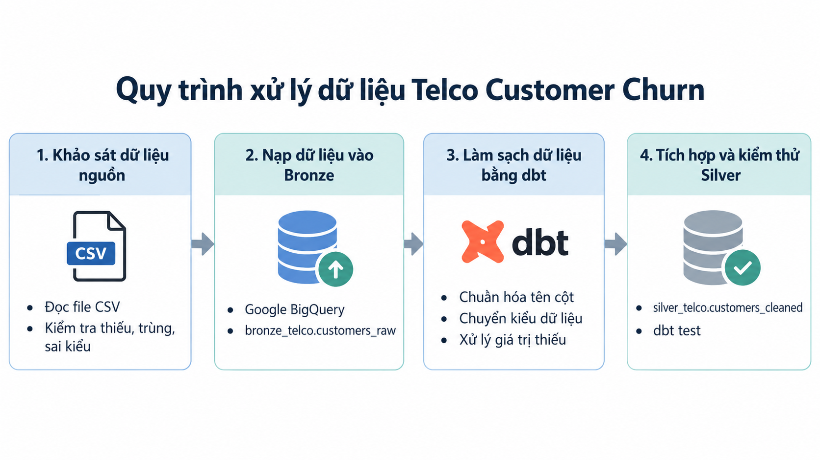

Hình 1.1. Quy trình tiền xử lý, làm sạch và tích hợp dữ liệu Telco Customer Churn.
Việc phân tách dữ liệu gốc và dữ liệu sau xử lý giúp bảo toàn thông tin ban đầu, thuận tiện cho việc đối chiếu kết quả, kiểm tra chất lượng và phát triển các bước phân tích tiếp theo.

2. KHẢO SÁT VÀ ĐÁNH GIÁ CHẤT LƯỢNG DỮ LIỆU

2.1. Khảo sát cấu trúc dữ liệu
Dataset Telco Customer Churn là dữ liệu mẫu về khách hàng của một nhà cung cấp dịch vụ viễn thông (điện thoại và Internet), do IBM phát hành và lưu trên Kaggle. Mỗi dòng là một khách hàng; mục tiêu nghiệp vụ là tìm hiểu các yếu tố gắn với việc khách hàng rời bỏ dịch vụ (churn). Trong dự án, file nguồn được đặt tên chuẩn là telco_customer_churn.csv (tên gốc WA_Fn-UseC_-Telco-Customer-Churn.csv).
Thông tin tổng quan
Đặc điểm | Giá trị
Số dòng | 7,043 (mỗi dòng là một khách hàng)
Số cột | 21
Khóa chính | customerID, 7,043 giá trị duy nhất
Dung lượng | 977,501 byte (khoảng 0.93 MB), mã hóa UTF-8
Biến mục tiêu | Churn: 1,869 Yes (26.54%), 5,174 No (73.46%), mất cân bằng nhẹ
Kiểu dữ liệu khi đọc từ CSV | 2 cột số nguyên (SeniorCitizen, tenure), 1 cột số thực (MonthlyCharges), 18 cột chuỗi, trong đó TotalCharges thực chất là số
Nhóm cột | Mã khách hàng (1), nhân khẩu (4), dịch vụ (9), hợp đồng và thanh toán (6), biến mục tiêu (1)
Tóm tắt khảo sát: Bộ dữ liệu gồm 7.043 khách hàng và 21 thuộc tính, không trùng mã customerID. Churn = Yes có 1.869 dòng (26,5%), Churn = No có 5.174 dòng (73,5%). TotalCharges là cột cần xử lý vì chứa 11 giá trị khoảng trắng; các giá trị này đều thuộc khách hàng tenure = 0.

2.2. Kiểm tra chất lượng dữ liệu
Dữ liệu được đọc theo hai cách: (1) đọc thô toàn bộ dưới dạng chuỗi để không bị pandas tự chuyển đổi che mất lỗi, và (2) đọc bình thường để quan sát kiểu dữ liệu mà công cụ tự nhận diện. Kiểm tra thực hiện trên toàn bộ 7,043 dòng; kết quả giá trị thiếu và trùng lặp được được trình bày trong các bảng kiểm tra dưới đây.

Giá trị thiếu
Giá trị thiếu có thể ẩn dưới nhiều dạng nên được kiểm tra bằng nhiều cách khác nhau:
Cách kiểm tra | Số ô/dòng | Kết luận
isnull() trên toàn bộ 21 cột | 0 | Không phát hiện NULL
Chuỗi rỗng '' | 0 | Không có
Chuỗi chỉ gồm khoảng trắng | 11 | Chỉ ở TotalCharges (11 dòng)
Các giá trị thay thế (N/A, NULL, ?, -, unknown...) | 0 | Không có
to_numeric(TotalCharges, errors='coerce') ra NaN | 11 | Đúng 11 dòng ký tự trắng; 7,032 dòng còn lại đọc được thành số

Kết luận: isnull() cho kết quả 0 nhưng không phản ánh đúng thực tế, vì pandas không coi ký tự trắng là giá trị thiếu. Giá trị thiếu thật sự là 11 dòng ở TotalCharges (0.16%), và 20 cột còn lại đầy đủ.
11 dòng này không ngẫu nhiên: cả 11 dòng đều có tenure = 0 (ánh xạ một-một, không có dòng nào tenure = 0 mà TotalCharges có giá trị) và đều có Churn = No; 10 dòng thuộc hợp đồng Two year và 1 dòng thuộc One year. Đây là các khách vừa đăng ký, chưa phát sinh hóa đơn nên chưa có tổng cước.

Dữ liệu trùng lặp
Mức kiểm tra | Số dòng trùng | Kết luận
Trùng hoàn toàn cả 21 cột | 0 | Không có
customerID trùng | 0 | 7,043 mã duy nhất, đều đúng định dạng 4 số-5 chữ cái
Trùng toàn bộ 20 cột đặc trưng (bỏ customerID) | 22 (20 nhóm, 42 dòng) | Xem phân tích bên dưới

Nhóm cuối cần xem xét kỹ. Có 20 nhóm khách (mỗi nhóm 2 đến 3 khách) giống nhau ở mọi đặc trưng nhưng có customerID khác nhau. Cả 42 dòng đều có tenure = 1, hợp đồng Month-to-month, và TotalCharges bằng MonthlyCharges. Dataset có 613 khách tenure = 1 sử dụng một số gói cước chuẩn với mức giá lặp lại, nên việc trùng đặc trưng là ngẫu nhiên do gói cước. Vì mã khách khác nhau và không có thêm căn cứ cho thấy là bản ghi nhập hai lần, các dòng này không được coi là dữ liệu trùng và được giữ nguyên (V11).

Sai kiểu và sai định dạng
Cột | Kiểm tra | Kết quả
customerID | Khớp mẫu 4 chữ số - 5 chữ in hoa | Đạt (0 dòng sai mẫu)
tenure | Là số nguyên, trong khoảng 0–72 | Đạt
SeniorCitizen | Chỉ nhận giá trị 0 hoặc 1 | Đạt về giá trị; Lưu ý về mã hóa (V6)
MonthlyCharges | Là số thực, tối đa 2 chữ số thập phân, lớn hơn 0 | Đạt (0 dòng quá 2 chữ số thập phân, 0 dòng ≤ 0)
TotalCharges | Là số | Sai kiểu: đọc thành chuỗi, 11 dòng ký tự trắng (V1, V2)
16 cột phân loại | Giá trị thuộc tập hợp hợp lệ; không có biến thể hoa/thường; không có khoảng trắng thừa | Đạt (0 cột có biến thể hoa/thường; khoảng trắng thừa chỉ có ở TotalCharges, 11 ô)

Ngoài ra, 5 cột cờ (Partner, Dependents, PhoneService, PaperlessBilling, Churn) lưu Yes/No dạng chuỗi trong khi SeniorCitizen dùng 0/1, nên cách mã hóa các cột cờ chưa đồng nhất (V6, V7).

2.4. Tổng hợp vấn đề dữ liệu
Tóm tắt vấn đề cần xử lý: Chuyển TotalCharges từ STRING sang NUMERIC, xử lý 11 ô trống theo quy tắc đã công bố và đánh dấu bản ghi được gán giá trị; chuẩn hóa tên cột và cờ Yes/No; kiểm tra giá trị hợp lệ, trùng customerID và bảo toàn 7.043 bản ghi. Các tình huống nghiệp vụ chưa đủ căn cứ kết luận lỗi được giữ nguyên.

Thứ tự xử lý đề xuất

stg_telco_customers: đổi tên cột sang snake_case (V9), cắt khoảng trắng, NULLIF(TRIM(total_charges), '') rồi SAFE_CAST sang NUMERIC (V1).
- customers_cleaned: điền total_charges = 0 cho khách tenure = 0 kèm cờ (V2, V3); chuẩn hóa 'No phone service' và 'No internet service' thành 'No' trong các cột dịch vụ liên quan tại Silver (V4, V5); chuyển các cột cờ sang BOOL (V6, V7); thêm cờ is_charge_variance (V8).
- schema.yml: kiểm thử unique và not_null cho customer_id; accepted_values cho gender, contract, internet_service, payment_method, churn; accepted_range cho tenure (0–72) và monthly_charges (> 0); not_null cho total_charges sau xử lý; kiểm thử V8 ở mức cảnh báo (severity: warn).
- Không xử lý: V11 (không phải bản ghi trùng) và V12 (hạn chế của dữ liệu); chỉ ghi nhận trong báo cáo.

3. TÍCH HỢP DỮ LIỆU VÀO BRONZE
Phần này trình bày cách nhóm thiết lập môi trường Google BigQuery, nạp bộ dữ liệu gốc vào lớp Bronze thông qua Google Colab và kiểm tra tính toàn vẹn của dữ liệu sau khi nạp. Notebook telco_bronze_to_silver.ipynb chứa toàn bộ các thao tác này và có thể chạy lại từ đầu mà không làm phát sinh dữ liệu trùng.

3.1. Thiết lập BigQuery
Project nhóm đã tạo một project trên Google Cloud với tên hiển thị BTQT2_Telco_dbt_BigQuery. Do tên này đã được dùng làm định danh ở nơi khác, Google Cloud tự cấp Project ID là btqt2-telco-dbt-bigquery. Mọi câu lệnh trong Colab và cấu hình dbt đều tham chiếu đến Project ID này, tên hiển thị chỉ dùng để nhận diện trên giao diện. Project sử dụng BigQuery ở chế độ Sandbox (không gắn tài khoản thanh toán), đủ cho quy mô dữ liệu khoảng 1 MB của bài thực hành; lưu ý ở chế độ này bảng được tự động xóa sau 60 ngày.
Dataset và vị trí lưu trữ: Hai dataset được tạo bằng thư viện google-cloud-bigquery với tham số exists_ok=True, nên lệnh có thể chạy lại mà không báo lỗi. Cả hai dataset và profile dbt đều đặt cùng vị trí asia-southeast1 (Singapore), vì BigQuery không cho phép một truy vấn đọc dữ liệu từ dataset ở vị trí này và ghi sang dataset ở vị trí khác. Cấu hình tổng hợp ở Bảng 3.1.

Thành phần | Giá trị | Ghi chú
Project ID | btqt2-telco-dbt-bigquery | Tên hiển thị: BTQT2_Telco_dbt_BigQuery
Location | asia-southeast1 | Singapore, dùng chung cho Bronze, Silver và dbt
Dataset Bronze | bronze_telco | Lưu dữ liệu gốc, giữ nguyên dạng chuỗi
Bảng Bronze | customers_raw | 7.043 dòng, 23 cột
Dataset Silver | silver_telco | Nơi dbt ghi kết quả làm sạch
Bảng Silver | customers_cleaned | Do model dbt tạo ra (mục 4)
Xác thực | OAuth qua Colab | google.colab.auth.authenticate_user()
Bảng 3.1. Cấu hình BigQuery của dự án
Xác thực và kết nối: Trong Colab, hàm auth.authenticate_user() mở cửa sổ đăng nhập Google; sau khi người dùng cho phép, thông tin xác thực được dùng chung cho thư viện BigQuery và cho dbt (method: oauth trong profiles.yml). Cách này không cần tạo hay chia sẻ file khóa service account, tránh rủi ro lộ khóa khi nộp bài hoặc đẩy lên GitHub. Kết nối được kiểm tra bằng truy vấn SELECT 1 và bằng lệnh dbt debug (Hình 3.4).
Cấp quyền cho nhóm: Để các thành viên khác chạy được notebook và dbt trên cùng project, chủ project vào IAM & Admin → IAM → Grant access, thêm email từng thành viên với hai vai trò:
- BigQuery Data Editor: đọc, tạo và ghi bảng trong các dataset.
- BigQuery Job User: được phép chạy truy vấn và job nạp dữ liệu trong project.
Nhóm chọn hai vai trò này thay vì vai trò Owner hoặc Editor của cả project theo nguyên tắc cấp quyền tối thiểu: thành viên làm được mọi việc cần thiết với BigQuery nhưng không thay đổi được cấu hình hay quyền của project. Trong quá trình thực hiện, nhóm gặp lỗi 403 Access Denied: User does not have bigquery.jobs.create permission khi dùng tên hiển thị thay cho Project ID; lỗi được khắc phục bằng cách kiểm tra ID thật qua lệnh gcloud projects list.

3.2. Nạp dữ liệu Bronze
Nguyên tắc của lớp Bronze là lưu dữ liệu đúng như nguồn, không sửa, không ép kiểu, để làm căn cứ đối chiếu và truy vết cho các lớp sau. Quy trình nạp gồm bốn bước:
- Tải file lên Colab. File telco_customer_churn.csv (tên gốc WA_Fn-UseC_-Telco-Customer-Churn.csv) được tải lên bằng files.upload().
- Đọc file ở dạng thô. Dùng pd.read_csv(..., dtype=str, keep_default_na=False). Tham số dtype=str giữ mọi cột ở dạng chuỗi, tránh việc pandas tự đổi SeniorCitizen, tenure, MonthlyCharges sang số. Tham số keep_default_na=False ngăn pandas biến chuỗi rỗng thành NaN, nhờ đó 11 giá trị chỉ chứa khoảng trắng của TotalCharges (vấn đề V1, V2 ở mục 2.4) được giữ nguyên để xử lý ở tầng dbt.
- Thêm cột truy vết. Bổ sung _source_file (tên file nguồn) và _ingested_at (thời điểm nạp, UTC). Tiền tố _ giúp phân biệt cột kỹ thuật với 21 cột nghiệp vụ.
- Nạp vào BigQuery. Dùng load_table_from_dataframe với schema khai báo tường minh: 21 cột nghiệp vụ kiểu STRING giữ nguyên tên gốc, _source_file kiểu STRING và _ingested_at kiểu TIMESTAMP. Chế độ ghi WRITE_TRUNCATE thay toàn bộ nội dung bảng ở mỗi lần nạp, nên chạy lại notebook không làm nhân đôi dữ liệu.
Kết quả là bảng bronze_telco.customers_raw gồm 7.043 dòng và 23 cột.
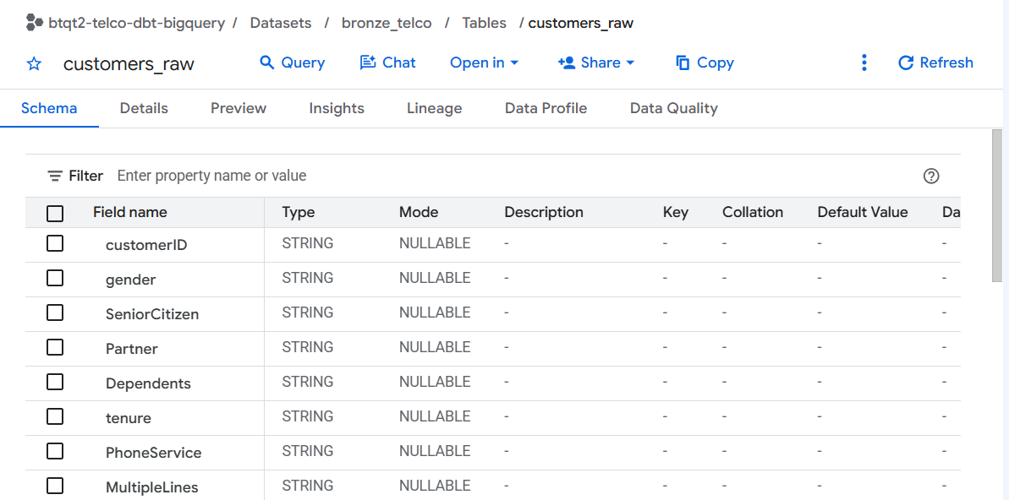
Hình 3.1. Cấu trúc bảng customers_raw tại lớp Bronze trên Google BigQuery.

3.3. Kiểm tra sau nạp
Để chắc chắn dữ liệu không bị mất, thừa hay biến đổi trong quá trình nạp, nhóm tính cùng một bộ chỉ số trên DataFrame đọc từ CSV và bằng truy vấn SQL trên bảng Bronze, sau đó so sánh từng cặp giá trị. Kết quả ở Bảng 3.2 và Hình 3.2.
Chỉ số | CSV | Bronze | Kết quả
Số dòng | 7.043 | 7.043 | Khớp
Số customerID duy nhất | 7.043 | 7.043 | Khớp
Số cột nghiệp vụ | 21 | 21 | Khớp
Số ô TotalCharges trống | 11 | 11 | Khớp
Tổng MonthlyCharges | 456.116,60 | 456.116,60 | Khớp
Churn = Yes | 1.869 | 1.869 | Khớp
Churn = No | 5.174 | 5.174 | Khớp
Bảng 3.2. Đối chiếu dữ liệu giữa file CSV và bảng Bronze

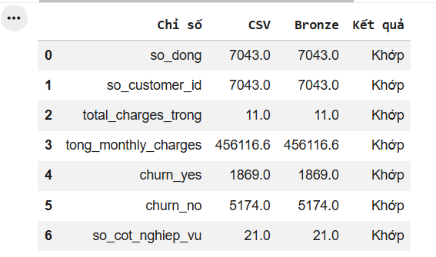
Hình 3.2. Bảng đối chiếu CSV và Bronze trong Colab
Ngoài các chỉ số tổng hợp, nhóm còn so khớp từng customerID giữa hai nguồn và đếm số ô NULL trên 21 cột nghiệp vụ ở Bronze (Hình 3.3). Kết quả: không có mã khách hàng nào có ở CSV mà thiếu ở Bronze hoặc ngược lại, và số ô NULL bằng 0, đúng với dữ liệu gốc vốn không có giá trị NULL.
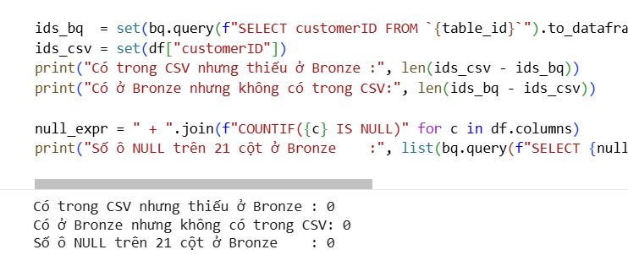
Hình 3.3. Kiểm tra khớp customerID và giá trị NULL ở Bronze
Cuối cùng, môi trường dbt được cài đặt và kiểm tra kết nối với BigQuery bằng lệnh dbt debug. Notebook ghi nhận các lệnh dbt debug, dbt run và dbt test đã hoàn tất mà không phát sinh mã thoát lỗi (Hình 3.4). Cấu hình dbt sử dụng project btqt2-telco-dbt-bigquery, dataset silver_telco và vị trí asia-southeast1 để thực hiện bước làm sạch ở mục 4.
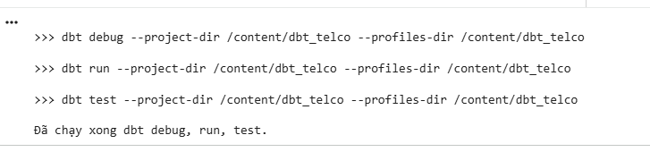
Hình 3.4. Các lệnh kiểm tra, thực thi và kiểm thử dbt trong Colab
Nhận xét. Toàn bộ 7 chỉ số đối chiếu đều khớp, không có customerID nào bị lệch và không phát sinh giá trị NULL. Dữ liệu tại lớp Bronze phản ánh đầy đủ và chính xác file nguồn, kể cả các điểm bất thường như 11 ô TotalCharges chỉ chứa khoảng trắng. Bảng customers_raw vì vậy đủ điều kiện làm nguồn đầu vào cho các model dbt và làm mốc so sánh khi đánh giá dữ liệu Silver ở mục 5.

4. LÀM SẠCH DỮ LIỆU BẰNG DBT VÀ TÍCH HỢP SILVER
Phần này trình bày cách nhóm xây dựng quy trình làm sạch dữ liệu bằng dbt trên nền Google BigQuery. Mục 4.1 mô tả thiết kế của project dbt, mục 4.2 mô tả phương pháp làm sạch tại model staging. Việc thực thi để tạo bảng Silver và các kiểm thử dữ liệu được trình bày ở mục 4.3 và 4.4.

4.1. Thiết kế quy trình dbt
dbt (data build tool) là công cụ biến đổi dữ liệu theo mô hình ELT. Dữ liệu được nạp vào kho trước, sau đó các phép biến đổi được viết thành câu lệnh SELECT trong các tệp SQL gọi là model. dbt biên dịch model, xác định thứ tự chạy dựa trên quan hệ phụ thuộc giữa chúng rồi thực thi trực tiếp trong kho dữ liệu, ở đây là BigQuery. Nhờ vậy toàn bộ logic làm sạch tồn tại dưới dạng mã có thể đọc, kiểm tra và chạy lại.

Cấu trúc project dbt_telco
Project dbt_telco được dựng trên Google Colab với dbt-core 1.12.6 và dbt-bigquery 1.12.1. Cấu trúc thư mục hiện tại như sau:
dbt_telco/
├── dbt_project.yml
├── profiles.yml
└── models/
└── staging/
├── _sources.yml
└── stg_telco_customers.sql
Vai trò của từng tệp như sau:
- dbt_project.yml: khai báo tên project, profile kết nối, đường dẫn chứa model và cách vật liệu hóa (materialization). Mặc định model được tạo thành bảng (table), riêng thư mục staging được tạo thành view.
- profiles.yml: cấu hình kết nối tới BigQuery.
- _sources.yml: khai báo nguồn dữ liệu Bronze mà dbt đọc vào.
- stg_telco_customers.sql: model staging, nơi thực hiện các phép làm sạch mang tính kỹ thuật. Tiền tố stg_ là quy ước đặt tên cho lớp staging.
Các tệp customers_cleaned.sql và schema.yml của tầng Silver được bổ sung ở mục 4.3 và 4.4.

Cấu hình kết nối BigQuery
Kết nối dùng phương thức oauth, tức là tận dụng phiên đăng nhập Google đã xác thực bằng auth.authenticate_user() trong Colab. Cách này không cần tệp khóa service account, nhất quán với cách thiết lập ở mục 3.1 và tránh rủi ro lộ khóa khi nộp bài hoặc đưa mã lên GitHub. Các tham số chính gồm:
- Project: btqt2-telco-dbt-bigquery.
- Dataset đích: silver_telco, nơi dbt ghi kết quả.
- Location: asia-southeast1, cùng vị trí với Bronze vì BigQuery không cho một truy vấn đọc dữ liệu ở vị trí này và ghi sang vị trí khác.
- Số luồng chạy song song (threads): 4; thời gian chờ tối đa mỗi truy vấn: 300 giây.
Notebook ghi nhận lệnh dbt debug hoàn tất với mã thoát thành công; kết quả thực thi các lệnh dbt được minh họa tại Hình 3.4.

Khai báo nguồn và luồng dữ liệu
Bảng Bronze được khai báo trong _sources.yml với tên nguồn bronze_telco và bảng customers_raw. Trong model, bảng này được gọi bằng hàm source('bronze_telco', 'customers_raw') thay vì viết cố định tên đầy đủ. Cách làm giúp dbt ghi nhận quan hệ phụ thuộc giữa Bronze và model, đồng thời khi cần đổi project hoặc dataset thì chỉ phải sửa ở một nơi.
Dữ liệu đi qua ba bước: bảng bronze_telco.customers_raw, model stg_telco_customers, rồi model customers_cleaned.

Mô hình staging và mô hình Silver
- stg_telco_customers (view silver_telco.stg_telco_customers): lớp trung gian đọc trực tiếp từ Bronze và xử lý các vấn đề kỹ thuật như tên cột, khoảng trắng, kiểu dữ liệu và chuỗi trống. Lớp này được tạo dưới dạng view vì chỉ là bước đệm: không nhân bản dữ liệu và luôn đọc dữ liệu hiện có ở Bronze.
- customers_cleaned (bảng silver_telco.customers_cleaned): đọc từ staging qua hàm ref('stg_telco_customers'), áp dụng các quy tắc nghiệp vụ như điền giá trị thiếu, chuẩn hóa giá trị phân loại, chuyển sang BOOL và gắn cờ, rồi lưu thành bảng cố định phục vụ phân tích.
Việc tách thành hai model giúp phân định rõ lỗi kỹ thuật với quy tắc nghiệp vụ. Khi kết quả sai khác, nhóm có thể xác định nhanh vấn đề phát sinh ở bước nào và đối chiếu ngược về Bronze.

4.2. Phương pháp làm sạch
Các quy tắc làm sạch được xây dựng từ các vấn đề chất lượng dữ liệu được tổng hợp tại mục 2.4 và chia thành hai nhóm: nhóm kỹ thuật thực hiện tại staging, nhóm nghiệp vụ thực hiện tại Silver. Ba nguyên tắc xuyên suốt là không loại bỏ dòng nào, không sửa giá trị gốc khi chưa đủ căn cứ, và mọi thay đổi đều có thể truy vết về Bronze. Bảng 4.1 tổng hợp các quy tắc.
Bảng 4.1. Các quy tắc làm sạch dữ liệu bằng dbt
STT | Quy tắc làm sạch | Cột áp dụng | Cách thực hiện trong dbt | Mã vấn đề
A. Thực hiện tại model stg_telco_customers (tầng staging)
1 | Chuẩn hóa tên cột | 21 cột nghiệp vụ | Đặt bí danh theo quy ước snake_case, ví dụ customerID → customer_id, SeniorCitizen → senior_citizen, StreamingTV → streaming_tv. | V9
2 | Cắt khoảng trắng đầu và cuối | 17 cột chuỗi và TotalCharges | Hàm TRIM(). | V1
3 | Chuyển chuỗi trống thành NULL | total_charges | NULLIF(TRIM(TotalCharges), ''). | V1, V2
4 | Chuyển chuỗi sang số có kiểm soát lỗi | total_charges | SAFE_CAST(… AS NUMERIC); giá trị không hợp lệ trả về NULL thay vì làm dừng truy vấn. | V1
5 | Chuyển kiểu dữ liệu | tenure, senior_citizen, monthly_charges | CAST sang INT64 (tenure, senior_citizen) và NUMERIC (monthly_charges). Cột senior_citizen giữ dạng số 0/1 ở staging, chuyển sang BOOL ở Silver. | V6
6 | Giữ lại toàn bộ bản ghi | Cả 7.043 dòng | Không dùng WHERE, DISTINCT hay JOIN; khách có tenure = 0 được giữ lại. | V3, V11, V12
7 | Giữ nguyên giá trị nghiệp vụ | Các cột phân loại, monthly_charges, total_charges | Không sửa giá trị gốc; các dòng TotalCharges lệch so với tenure × MonthlyCharges chỉ được ghi nhận. | V8, V10
8 | Giữ cột truy vết | _ingested_at, _source_file | Chuyển nguyên từ Bronze sang staging. | –
B. Thực hiện tại model customers_cleaned (tầng Silver), theo kế hoạch xử lý ở mục 2.4
9 | Điền giá trị thiếu và gắn cờ | total_charges (11 dòng tenure = 0) | Điền 0 theo phương án đề xuất ở mục 2.4; thêm cờ is_total_charges_imputed và is_new_customer. | V2, V3
10 | Chuẩn hóa giá trị dư thừa | multiple_lines và 6 cột dịch vụ Internet | Đổi 'No phone service' và 'No internet service' về 'No'. | V4, V5
11 | Chuyển cột cờ sang BOOL | senior_citizen, partner, dependents, phone_service, paperless_billing, churn | Yes → TRUE, No → FALSE; 1 → TRUE, 0 → FALSE. | V6, V7
12 | Gắn cờ chênh lệch cước | total_charges, monthly_charges | Thêm cờ is_charge_variance; kiểm thử ở mức cảnh báo (severity: warn). | V8

Xử lý giá trị trống ở TotalCharges
Ở mục 2.2, 11 giá trị của TotalCharges chỉ gồm ký tự khoảng trắng. Vì vậy hàm isnull() của pandas không phát hiện được và cả cột bị đọc thành chuỗi. Tại staging, cột này được xử lý bằng biểu thức:
safe_cast(
nullif(trim(TotalCharges), '') as numeric
) as total_charges
TRIM loại bỏ khoảng trắng nên chuỗi chỉ gồm khoảng trắng trở thành chuỗi rỗng; NULLIF chuyển chuỗi rỗng thành NULL; SAFE_CAST chuyển giá trị còn lại sang NUMERIC và trả về NULL nếu gặp giá trị không hợp lệ thay vì làm dừng cả truy vấn. Thứ tự này có chủ đích: nếu ép kiểu trực tiếp chuỗi khoảng trắng sang số, BigQuery sẽ báo lỗi. Kết quả là 7.032 giá trị số và 11 giá trị NULL, tương ứng đúng 11 khách có tenure = 0 như đã ghi nhận tại mục 2.2.
Staging không điền giá trị thay thế cho 11 dòng này. NULL thể hiện đúng tình trạng khách chưa phát sinh hóa đơn, còn việc chọn giá trị thay thế (như điền 0) là quyết định nghiệp vụ nên được thực hiện ở Silver kèm cờ is_total_charges_imputed.

Chuẩn hóa tên cột và chuyển kiểu dữ liệu
Tên cột ở Bronze trộn lẫn camelCase, PascalCase và chữ thường (vấn đề V9). Staging đổi toàn bộ 21 cột sang snake_case để thống nhất cách gọi và thuận tiện cho truy vấn.
Về kiểu dữ liệu, tenure và senior_citizen được ép sang INT64. monthly_charges được ép sang NUMERIC thay vì FLOAT64 để tránh sai số dấu phẩy động khi tính tổng, phù hợp với dữ liệu tiền tệ có tối đa hai chữ số thập phân (mục 2.2). Ba cột này dùng CAST thay vì SAFE_CAST vì khảo sát ở mục 2.2 cho thấy không có giá trị nào bị lỗi. Nếu dữ liệu nguồn thay đổi và phát sinh giá trị sai, dbt sẽ báo lỗi ngay thay vì âm thầm chuyển thành NULL. Ngược lại, total_charges dùng SAFE_CAST vì đã biết trước cột này có giá trị không hợp lệ cần chuyển thành NULL một cách có kiểm soát.

Giữ nguyên logic nghiệp vụ
Model staging không có mệnh đề WHERE, DISTINCT hay JOIN nên toàn bộ 7.043 bản ghi được giữ lại, gồm cả 11 khách có tenure = 0. Ngoài ra:
• 42 dòng trùng toàn bộ đặc trưng nhưng khác customerID (V11) được giữ nguyên vì là khách mới dùng cùng gói cước chuẩn, không phải bản ghi trùng lặp.
• 59 dòng có TotalCharges lệch hơn 20% so với tenure × MonthlyCharges (V8) không bị sửa, vì chưa đủ căn cứ coi là lỗi; các dòng này chỉ được gắn cờ ở Silver.
• Các giá trị 'No phone service' và 'No internet service' được giữ nguyên ở Bronze và staging để phục vụ đối chiếu. Tại Silver, các giá trị này được chuẩn hóa thành 'No' trong các cột dịch vụ liên quan (V4, V5); trạng thái dịch vụ nền vẫn được nhận diện qua phone_service và internet_service.

Kết quả kiểm tra model staging
Lệnh dbt run tạo thành công view silver_telco.stg_telco_customers (1 model, PASS = 1, ERROR = 0). Nhóm truy vấn lại view trên BigQuery và đối chiếu với số liệu của Bronze ở Bảng 3.2, kết quả như Bảng 4.2.
Bảng 4.2. Đối chiếu dữ liệu giữa Bronze và view staging
Chỉ số | Bronze | View staging | Kết quả
Số dòng | 7.043 | 7.043 | Khớp
Số customer_id duy nhất | 7.043 | 7.043 | Khớp
Số cột (21 cột nghiệp vụ + 2 cột truy vết) | 23 | 23 | Khớp
Số ô TotalCharges trống / total_charges NULL | 11 | 11 | Khớp
Số dòng tenure = 0 | 11 | 11 | Khớp
Tổng MonthlyCharges | 456.116,60 | 456.116,60 | Khớp
Churn = Yes | 1.869 | 1.869 | Khớp
Churn = No | 5.174 | 5.174 | Khớp

View gồm 23 cột. Hai cột tenure và senior_citizen có kiểu INT64; monthly_charges và total_charges có kiểu NUMERIC; _ingested_at có kiểu TIMESTAMP; các cột còn lại có kiểu STRING. Danh sách 11 khách tenure = 0 trong view trùng khớp với danh sách ở mục 2.2, tất cả đều có total_charges là NULL.
Nhận xét. Toàn bộ chỉ số đối chiếu đều khớp, cho thấy staging chỉ thay đổi tên cột và kiểu dữ liệu mà không làm mất, thêm hay biến đổi bản ghi. View stg_telco_customers vì vậy đủ điều kiện làm đầu vào cho model customers_cleaned ở mục 4.3.

4.3. Tích hợp dữ liệu vào Silver
Sau khi dữ liệu khách hàng được chuẩn hóa tại model staging stg_telco_customers, nhóm xây dựng model dbt customers_cleaned để tạo bảng dữ liệu sạch tại silver_telco.customers_cleaned trên Google BigQuery. Model Silver tham chiếu dữ liệu staging bằng ref(), nhờ đó dbt xác định được quan hệ giữa các model và thực thi chúng theo đúng thứ tự.
Mục tiêu của bước này là tạo ra một phiên bản dữ liệu thuận tiện và nhất quán hơn cho các bước truy vấn, báo cáo và phân tích tiếp theo, đồng thời giữ lại dữ liệu gốc ở lớp Bronze để đối chiếu. Đây là một bước xử lý thuộc quy trình Data Engineering, tạo nền dữ liệu cho công việc Data Analytics.
Trong model Silver, các trường cờ như SeniorCitizen, Partner, Dependents, PhoneService, PaperlessBilling và Churn được chuyển sang kiểu BOOL. Các giá trị No phone service trong MultipleLines được chuẩn hóa thành No; tương tự, No internet service trong các cột dịch vụ Internet được chuẩn hóa thành No. Các thông tin về loại dịch vụ vẫn được giữ ở những cột riêng như PhoneService và InternetService.
Đối với 11 khách hàng mới có tenure = 0 và chưa có TotalCharges, model gán total_charges = 0 theo giả định nghiệp vụ rằng khách hàng mới chưa phát sinh tổng cước; đây không phải giá trị quan sát trực tiếp từ dữ liệu nguồn. Model đồng thời tạo cờ is_new_customer và is_total_charges_imputed để nhận biết khách hàng mới và các giá trị đã được điền. Những khách hàng này vẫn được giữ lại trong bảng, không bị loại khỏi dữ liệu.
Ngoài ra, model tạo cờ is_charge_variance để đánh dấu trường hợp TotalCharges lệch trên 20% so với giá trị ước tính bằng tenure × MonthlyCharges. Các trường hợp được gắn cờ vẫn được giữ lại để rà soát, vì bộ dữ liệu hiện tại không có lịch sử hóa đơn để xác định nguyên nhân chênh lệch. Chi tiết các phép biến đổi được triển khai trong model customers_cleaned.sql.
Quá trình chạy dbt hoàn tất thành công và tạo view staging silver_telco.stg_telco_customers cùng bảng silver_telco.customers_cleaned. Kết quả đối chiếu sau khi chạy dbt cho thấy bảng Silver có 7.043 bản ghi, bằng số bản ghi tại Bronze.

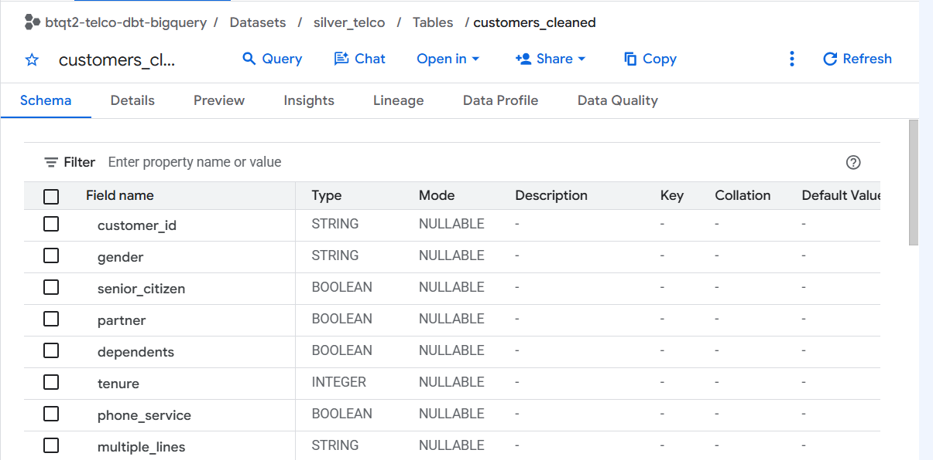
Hình 4.2. Cấu trúc bảng customers_cleaned tại lớp Silver trên Google BigQuery.

4.4. Kiểm thử dữ liệu
Sau khi tạo bảng Silver, nhóm chạy các kiểm thử dbt để đánh giá tính duy nhất, tính đầy đủ và tính hợp lệ của dữ liệu. Các kiểm thử được khai báo trong schema.yml và các file SQL trong thư mục tests.
Nội dung kiểm thử gồm:
- customer_id không được rỗng và phải duy nhất.
- Các giá trị trong những cột phân loại như gender, contract, internet_service, payment_method và churn phải thuộc các giá trị hợp lệ đã khai báo.
- Các trường cần thiết, bao gồm total_charges sau xử lý, không được rỗng.
- tenure phải nằm trong khoảng từ 0 đến 72 tháng.
- monthly_charges phải lớn hơn 0.
- Các trường hợp có is_charge_variance = TRUE được kiểm tra ở mức cảnh báo, không đặt thành lỗi làm dừng quy trình.
Notebook cho thấy lệnh dbt test đã kết thúc với mã thoát thành công. Các kiểm thử được khai báo trong schema.yml và thư mục tests/, gồm kiểm tra tính duy nhất, giá trị không rỗng, miền giá trị và cảnh báo charge_variance_warning. Do notebook không lưu log chi tiết từng phép thử, báo cáo không khẳng định số lượng PASS/WARN cụ thể. Các bản ghi có chênh lệch cước được giữ nguyên và đánh dấu để theo dõi.
5. ĐÁNH GIÁ KẾT QUẢ
5.1. So sánh dữ liệu Bronze và Silver
Sau khi hoàn thành quá trình tiền xử lý bằng dbt và tích hợp dữ liệu vào Google BigQuery, nhóm tiến hành đối chiếu hai bảng bronze_telco.customers_raw và silver_telco.customers_cleaned nhằm đánh giá kết quả làm sạch. Việc so sánh tập trung vào số lượng bản ghi, kiểu dữ liệu, giá trị thiếu và mức độ chuẩn hóa dữ liệu.
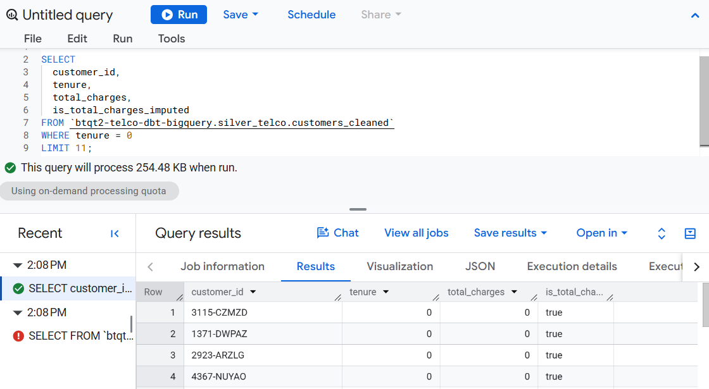
Hình 5.1. Kết quả truy vấn các khách hàng tenure = 0 sau khi xử lý TotalCharges tại lớp Silver.
Bảng 5.1. So sánh dữ liệu trước và sau làm sạch
Tiêu chí | Bronze | Silver
Số bản ghi | 7.043 | 7.043
Mã khách hàng | 7.043 mã duy nhất | Giữ nguyên 7.043 mã
Kiểu dữ liệu | Chủ yếu là STRING | Chuyển đổi sang kiểu dữ liệu phù hợp
TotalCharges | STRING, có 11 giá trị chứa khoảng trắng | NUMERIC, 11 giá trị được thay bằng 0
Giá trị NULL | 0 | 0 ở cột total_charges
Tên cột | Chưa thống nhất quy tắc đặt tên | Chuẩn hóa theo snake_case
Thuộc tính bổ sung | Chưa có | Có các cờ nhận diện và theo dõi dữ liệu

Kết quả cho thấy số lượng bản ghi được giữ nguyên sau quá trình chuyển đổi, không phát sinh mất mát dữ liệu khách hàng. Đáng chú ý, 11 giá trị trống tại TotalCharges được xử lý theo giả định nghiệp vụ đối với khách hàng có tenure = 0, đồng thời bổ sung cờ is_total_charges_imputed để phân biệt dữ liệu được thay thế với dữ liệu gốc. Các trường dữ liệu cũng được chuyển đổi kiểu và chuẩn hóa tên nhằm thuận tiện cho việc truy vấn, kiểm tra và phân tích.

5.2. Đánh giá chất lượng dữ liệu
Nhìn chung, quá trình làm sạch bằng dbt đã cải thiện chất lượng dữ liệu trên các khía cạnh về tính đầy đủ, tính nhất quán và khả năng sử dụng. Dữ liệu tại lớp Silver được tổ chức có cấu trúc hơn so với Bronze, trong khi vẫn bảo toàn toàn bộ 7.043 khách hàng.
Việc chuẩn hóa kiểu dữ liệu giúp các thuộc tính số có thể được sử dụng trực tiếp trong các phép tính và truy vấn tổng hợp. Bên cạnh đó, các cờ bổ sung như is_new_customer và is_total_charges_imputed hỗ trợ nhận diện những trường hợp đặc biệt, tăng khả năng kiểm tra và truy vết quá trình xử lý. Các kiểm thử dbt được xây dựng nhằm kiểm soát tính duy nhất của mã khách hàng, giá trị thiếu và miền giá trị hợp lệ.
Tuy nhiên, việc thay thế 11 giá trị TotalCharges bằng 0 dựa trên giả định nghiệp vụ, chưa được xác minh từ lịch sử thanh toán thực tế. Vì vậy, nhóm giữ cờ đánh dấu để tránh nhầm lẫn giữa giá trị gốc và giá trị được bổ sung.
Tóm lại, dữ liệu Silver đáp ứng mục tiêu của bài thực hành về làm sạch, chuẩn hóa và tích hợp dữ liệu trên BigQuery. Kết quả tạo nền tảng cho các bước phân tích hành vi khách hàng và xây dựng mô hình dự báo churn trong tương lai.

